教 案
第 课时 教案序号
授课章（单元）及内容 |  | 专题三幂函数与指数函数 | 课时  安排 |  |  |  | 备课  时间
教学目标 | 理解实数指数幂的运算性质，能进行有关的运算．了解幂函数概念
教学重点 | 理解实数指数幂的运算性质，能进行有关的运算．了解幂函数概念
教学难点 | 理解实数指数幂的运算性质，能进行有关的运算．了解幂函数概念
教学资源
教学结构安排
教学  环节 | 教学内容 |  |  |  | 教师  活动 | 学生  活动 |  | 教学方  法、手段、  技术应用
导入 | 指数幂与根数之间关系 |  |  |  | 提问 | 回答
新授 | 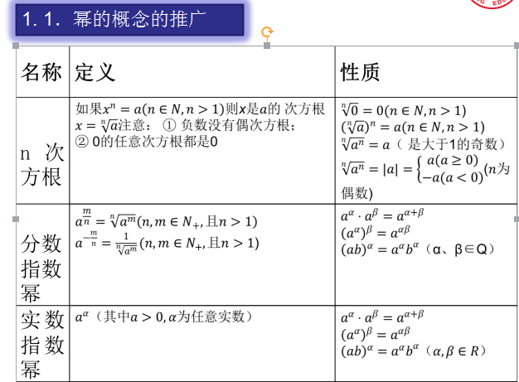 |  |  |  | 引导  质疑 | 回忆  总结
新授 | 教学内容 |  |  |  | 教师  活动 | 学生  活动 |  | 教学方  法、手段、  技术应用
新授 | 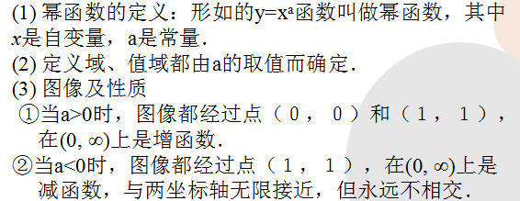  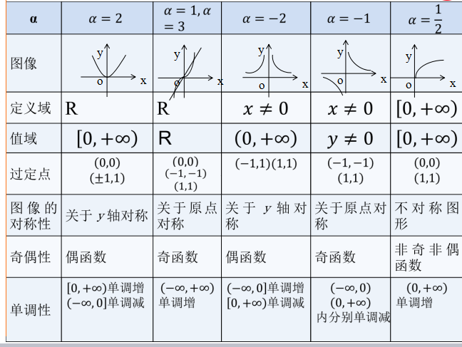 |  |  |  | 引导 | 分析  解决问题
总结 | 幂与幂函数的图像与性质
作业
板书
设计
教学
后记

